**2021-2022**

**İNTERNET PROGRAMLAMA DERSİ**

**FİNAL PROJESİ**

**19200001865**

**UMUT AZAK**

**25.01.2022**

1. İhtiyaç ve Proje Analizi
   1. Projenin amacı ve hedefi
      1. Güncel haberleri kullanıcıya sunma hedefi ile geliştirildi.
   2. Kullanıcıya yönelik faydaları
      1. Geniş ve sade arayüz tasarımı ile en güncel haberleri daha rahat okuyabilme.
   3. Kullanılan yazılım dili,derleyici veya diğer araç gereksinimleri
      1. HTML5,CSS , JAVASCRİPT , Visual Studio Code
2. Tasarım
   1. Proje tasarımında kullandığınız platformlar
      1. JQUERY
      2. BOOTSTRAP
   2. Projenin mimari şeması
      1. 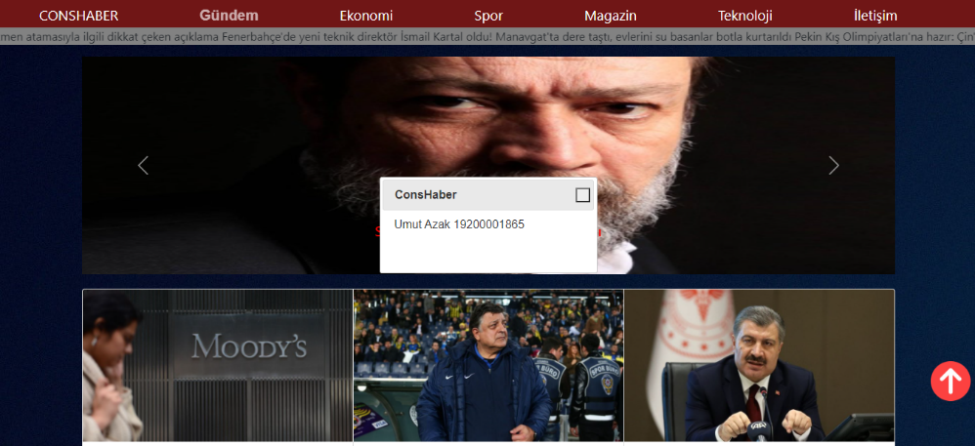
   3. Projenin akış diyagramı
      1. 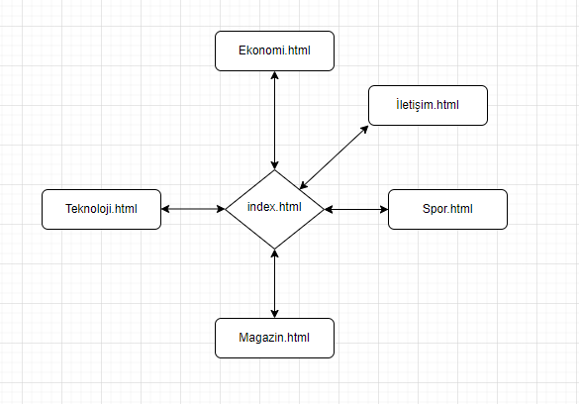
3. Kodlama
   1. Oluşturulan sayfalar
      1. Ekonomi.html
      2. İletişim.html
      3. İndex.html
      4. magazin.html
      5. spor.html
      6. teknoloji.html
   2. Oluşturulan sayfalar arasındaki ilişkiler
      1. İndex.html🡪Ekonomi.html,İletişim.html,magazin.html,spor.html, teknoloji.html
      2. Ekonomi.html,İletişim.html,magazin.html,spor.html, teknoloji.html 🡪index.html
   3. Kullanılan Javascript ve CSS kodları
      1. 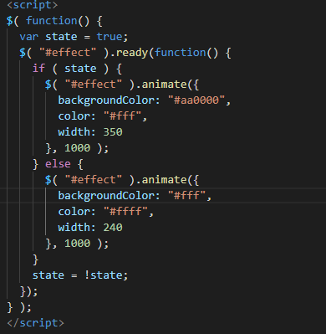
      2. 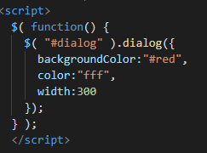
      3. 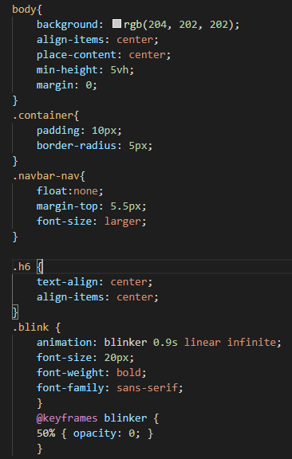
      4. 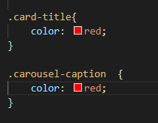
      5. 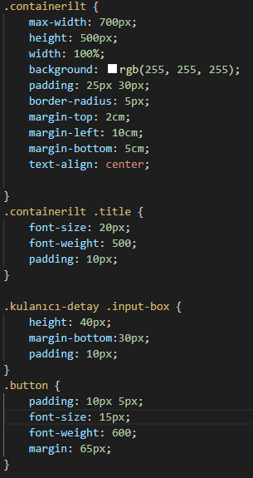
4. Doğrulama ve Test
   1. Projenizin kısıtları
      1. Projede neler yapıldı ?
         1. Üst menü oluşturuldu
         2. Açılır menü simgesi eklendi
         3. Duyarlı yapısı ile telefon tablet televizyon gibi cihazlara uygun hale getirildi
         4. Proje de div’ler kullanılarak konteynırlar oluşturuldu
      2. Projenin özgünlüğü nedir ?
         1. Animasyon jquery kodlarından alınıp özelikleri tasarımı değiştirildi
         2. Üst menü bootsrap den alınıp ekstra özelikler eklendi(yanıp sönen yazı gibi)
         3. Kullanıcı sayfaya girdiğinde gelen bildirim ekranı Jquery den alınıp özelikleri değiştirildi
      3. Projenin eksiklikleri neler ?
         1. Sadece haberlerden oluşan html sayfasının olmaması
      4. Projede olması gereken diğer durumlar
         1. Sitenin Giriş sayfasının olmaması doğal olarak Admin, Editör, Abone gibi kullanıcıların bulunmaması
      5. Projeden beklenen sonuçlar
         1. Proje gelişime açık olmakla birlikte Sade ve duyarlı yapısı ile geliştirilmiş haber sitesi